Отчёт по лабораторной работе №5

дисциплина: Операционные системы

Быстров Глеб Андреевич

Содержание

# Цель работы

В данной лабораторной работе мне будет необходимо приобрести практические навыки взаимодействия с системой посредством командной строки.

# Задание

Провести работу в домашнем каталоге согласно инструкции.

# Выполнение лабораторной работы

1. Определил полное имя моего домашнего каталога. (рис. 1)

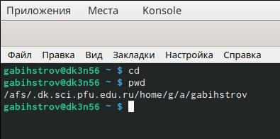

Figure 1: Полное имя каталога

1. Перешёл в каталог /tmp. (рис. 2)

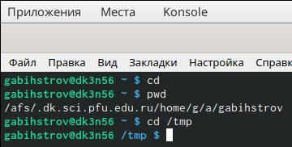

Figure 2: Переход в каталог

1. Вывел на экран содержимое каталога /tmp, используя команду ls с различными опциями. Для того, чтобы отобразить имена скрытых файлов, необходимо использовать команду ls с опцией a. Можно также получить информацию о типах файлов (каталог, исполняемый файл, ссылка), для чего используется опция F. Чтобы вывести на экран подробную информацию о файлах и каталогах, необходимо использовать опцию l. (рис. 3)

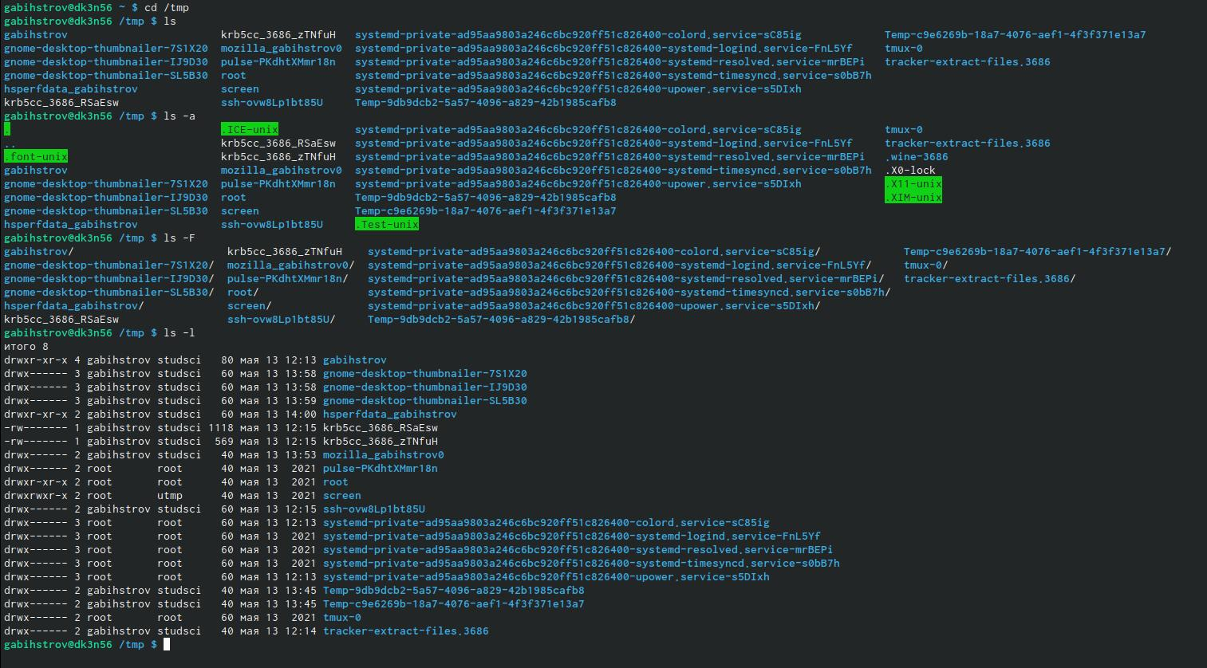

Figure 3: Содержимое каталога /tmp

1. В каталоге /var/spool есть подкаталог с именем cron. (рис. 4)

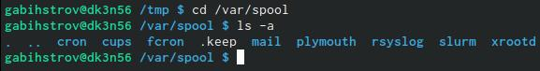

Figure 4: Содержимое каталога /var/spool

1. Перешёл в домашний каталог и вывел его содержимое на экран. Владельцем практически всех файлов (кроме одного) являюсь я. (рис. 5)

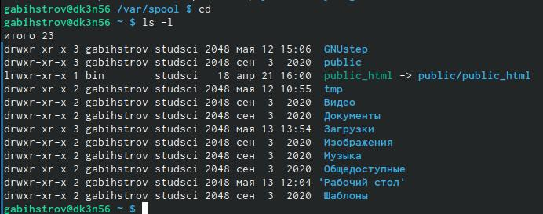

Figure 5: Владельцы файлов и подкаталогов

1. В домашнем каталоге создал новый каталог с именем newdir. В каталоге ~/newdir создал новый каталог с именем morefun. (рис. 6)

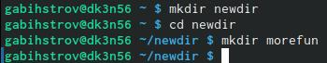

Figure 6: Создание каталогов newdir и morefun

1. В домашнем каталоге создал одной командой три новых каталога с именами letters, memos, misk. Затем удалил эти каталоги одной командой. (рис. 7)



Figure 7: Создание и удаление трёх файлов

1. Попробовал удалить ранее созданный каталог ~/newdir командой rm. Каталог не был удалён. (рис. 8)

Figure 8: Попытка удаления

Figure 8: Попытка удаления

1. Попробовал удалить ранее созданный каталог ~/newdir/morefun из домашнего каталога. Каталог был удалён. (рис. 9)

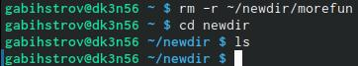

Figure 9: Удаление каталога morefun

1. С помощью команды man определил, что необходимо использовать опцию -R для команды ls для просмотра содержимое не только указанного каталога, но и подкаталогов, входящих в него. (рис. 10)

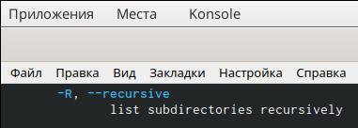

Figure 10: Опция -R с командой ls

1. С помощью команды man определил, что необходимо использовать опцию -t для команды ls для сортировки по времени последнего изменения выводимый список содержимого каталога с развёрнутым описанием файлов. (рис. 11)

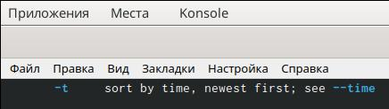

Figure 11: Опция -t с командой ls

1. Использовал команду man для просмотра описания следующих команд: cd, pwd, mkdir, rmdir, rm. (рис. 12) (рис. 13) (рис. 14) (рис. 15) (рис. 16)

* cd: -P - позволяет следовать по символическим ссылкам перед тем, как будут обработаны все переходы “..”; -L - переходит по символическим ссылкам только после того, как были обработаны “..”; -e - если папку, в которую нужно перейти не удалось найти - выдает ошибку.
* pwd: -L, –logical - брать директорию из переменной окружения, даже если она содержит символические ссылки; -P - отбрасывать все символические ссылки; –help - отобразить справку по утилите; –version - отобразить версию утилиты.
* mkdir: -m (–mode=режим) - назначить режим доступа (права). По умолчанию mod принимает значение 0777, что обеспечивает неограниченные права. -p (–parents) - не показывать ошибки, а также их игнорировать. -z (–context=CTX ) принимает контекст SELinux для каталога по умолчанию. -v (–verbose) - выводить сообщение о каждом новым каталоге. –help - вывести справочную информацию. –version - выводит информацию о текущей версии утилиты.
* rmdir: -p - позволяет удалить папку через командную строку, а также её родительские каталоги. -v - выводит диагностический текст для каждого обработанного каталога.
* rm: -r - рекурсивно удаляет каталоги и их содержимое. -d - удалить пустые каталоги. -f - позволяет принудительно удалить всё, что находится в каталоге.

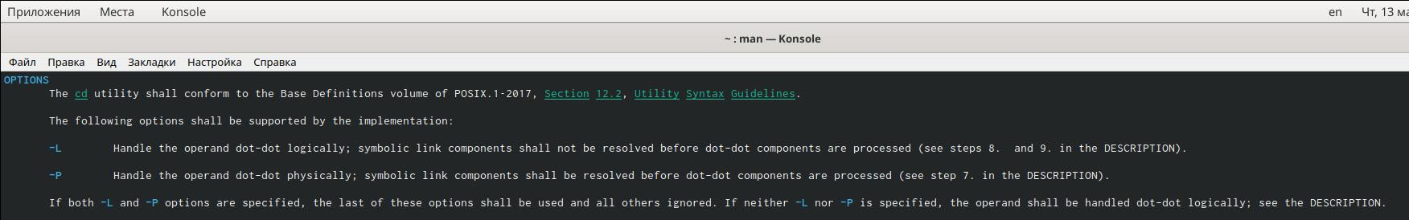

Figure 12: cd

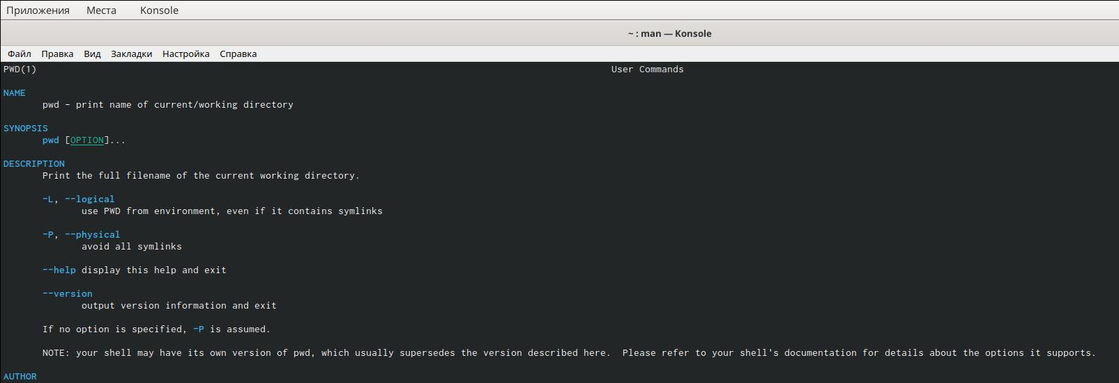

Figure 13: pwd

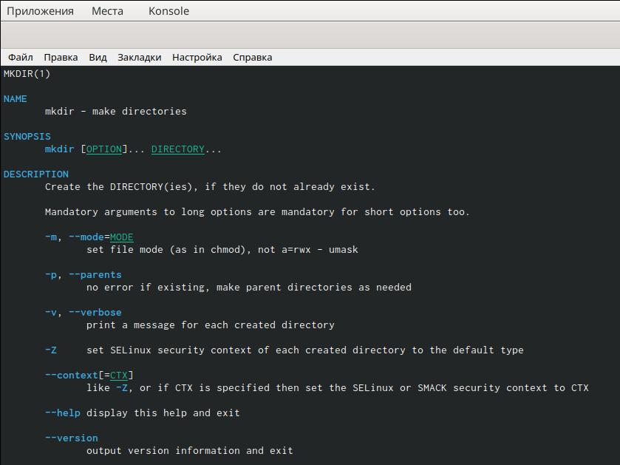

Figure 14: mkdir

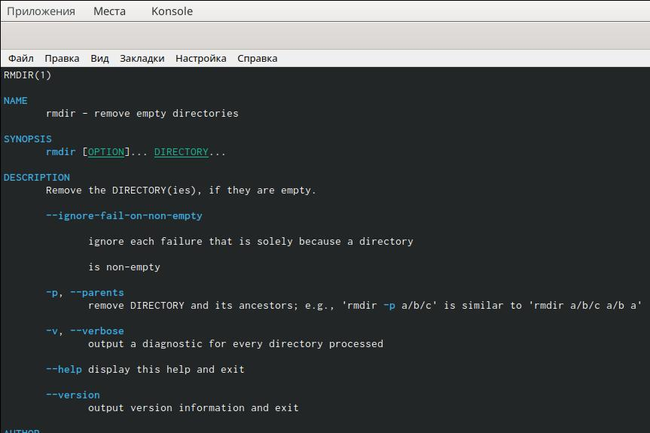

Figure 15: rmdir

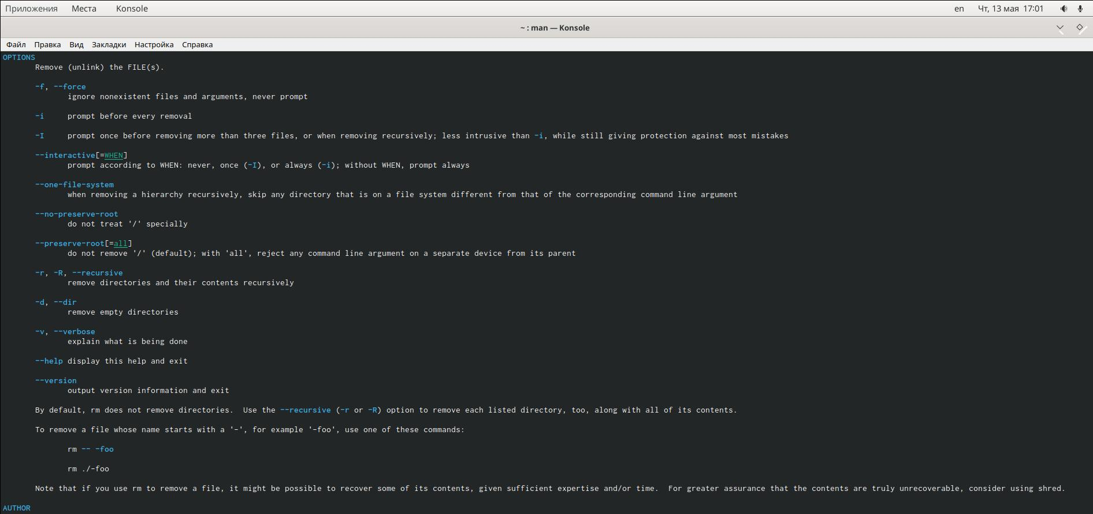

Figure 16: rm

1. Используя информацию, полученную при помощи команды history, выполнил модификацию и исполнение нескольких команд из буфера команд. (рис. 17)

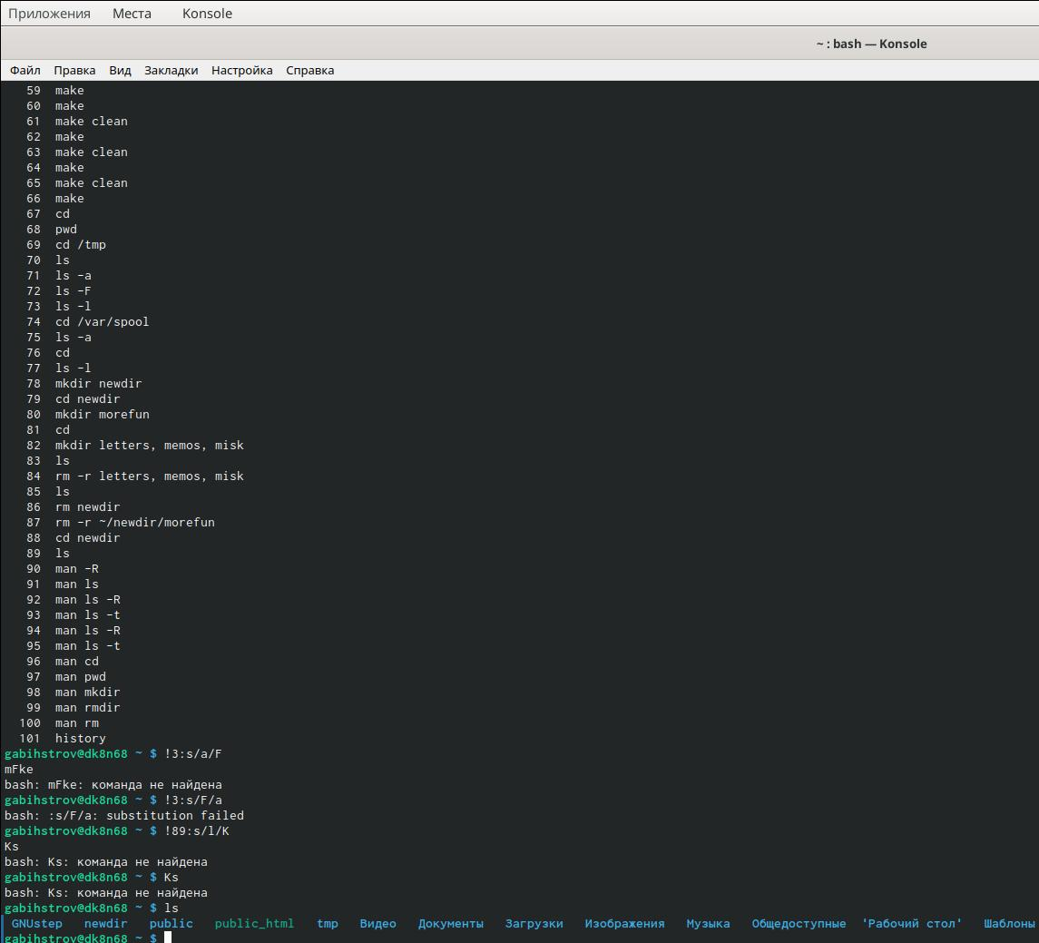

Figure 17: Модификация команд

# Контрольные вопросы

1. Что такое командная строка? Командная строка — разновидность текстового интерфейса между человеком и компьютером, в котором инструкции компьютеру даются в основном путём ввода с клавиатуры текстовых строк, в UNIX-системах возможно применение мыши. Также известна под названиями «консоль» и «терминал».
2. При помощи какой команды можно определить абсолютный путь текущего каталога? Приведите пример. Для определения абсолютного пути к текущему каталогу используется команда pwd (print working directory). Пример (абсолютное имя текущего каталога пользователя dharma): pwd результат: /afs/dk.sci.pfu.edu.ru/home/d/h/dharma
3. При помощи какой команды и каких опций можно определить только тип файлов и их имена в текущем каталоге? Приведите примеры. Можно также получить информацию о типах файлов (каталог, исполняемый файл, ссылка), для чего используется опция F. При использовании этой опции в поле имени выводится символ, который определяет тип файла. Чтобы вывести на экран подробную информацию о файлах и каталогах, необходимо использовать опцию l. При этом о каждом файле и каталоге будет выведена следующая информация: – тип файла, – право доступа, – число ссылок, – владелец, – размер, – дата последней ревизии, – имя файла или каталога. Пример: cd / ls Результат: bin boot dev etc home lib media mnt opt proc root sbin sys tmp usr var
4. Какие файлы считаются скрытыми? Как получить информацию о скрытых файлах? Приведите примеры. Некоторые файлы в операционной системе скрыты от просмотра и обычно используются для настройки рабочей среды. Имена таких файлов начинаются с точки. Для того, чтобы отобразить имена скрытых файлов, необходимо использовать команду ls с опцией a: ls -a
5. При помощи каких команд можно удалить файл и каталог? Можно ли это сделать одной и той же командой? Приведите примеры. Команда rm используется для удаления файлов и/или каталогов. Формат команды: rm [-опции] [файл] Если требуется, чтобы выдавался запрос подтверждения на удаление файла, то необходимо использовать опцию i. Чтобы удалить каталог, содержащий файлы, нужно использовать опцию r. Без указания этой опции команда не будет выполняться. Пример: cd mkdir abs rm abc rm: abc is a directory rm -r abc
6. Как определить, какие команды выполнил пользователь в сеансе работы? Для вывода на экран списка ранее выполненных команд используется команда history. 7. Каким образом можно исправить и запустить на выполнение команду, которую пользователь уже использовал в сеансе работы? Приведите примеры. Можно модифицировать команду из выведенного на экран списка при помощи следующей конструкции: !:s// Пример: !3:s/a/F ls -F
7. Можно ли в одной строке записать несколько команд? Если да, то как? Приведите примеры. Если требуется выполнить последовательно несколько команд, записанный в одной строке, то для этого используется символ точка с запятой. Пример: cd; ls
8. Что такое символ экранирования? Приведите примеры использования этого символа. Символ экранирования – это обратный слэш . Если в заданном контексте встречаются специальные символы (типа «.», «/», «*» и т.д.), надо перед ними поставить символ экранирования.
9. Какая информация выводится на экран о файлах и каталогах, если используется опция l в команде ls? Чтобы вывести на экран подробную информацию о файлах и каталогах, необходимо использовать опцию l. При этом о каждом файле и каталоге будет выведена следующая информация: – тип файла, – право доступа, – число ссылок, – владелец, – размер, – дата последней ревизии, – имя файла или каталога.
10. Что такое относительный путь к файлу? Приведите примеры использования относительного и абсолютного пути при выполнении какой-либо команды. Относительный путь — это путь, который указывает на расположение файла относительно корневого каталога сайта. В этом случае адрес не содержит ни протокола, ни имени домена, и начинается со знака слэша / , который указывает на корневую папку. Пример (относительно корневого каталога): /images/file.png Для определения абсолютного пути к текущему каталогу используется команда pwd (print working directory). Пример (абсолютный путь текущего каталога пользователя dharma): pwd результат: /afs/dk.sci.pfu.edu.ru/home/d/h/dharma
11. Как получить информацию об интересующей вас команде? Команда man используется для просмотра (оперативная помощь) в диалоговом режиме руководства (manual) по основным командам операционной системы типа Linux. Формат команды: man Пример (вывод информации о команде man): man man
12. Какая клавиша или комбинация клавиш служит для автоматического дополнения вводимых команд? Bash – самая распространённая оболочка под Linux. Она умеет дополнять имена команд и файлов, ведёт историю команд и предоставляет возможность их редактирования. Во избежание перезаписи стоит использовать команду >> — она дописывает данные в конец файла. Когда Bash используется как интерактивный командный процессор, он поддерживает автозавершение имён программ, файлов, переменных и т. п. с помощью клавиши Tab.

# Выводы

В данной лабораторной работе мне успешно удалось приобрести практические навыки взаимодействия с системой посредством командной строки.